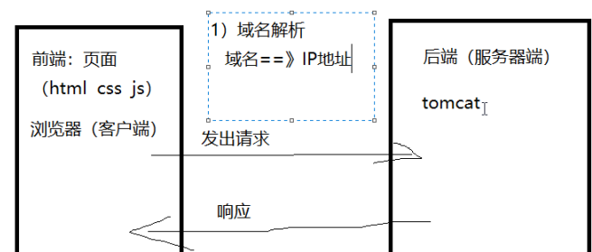

浏览器默认的端口是80

http的默认端口就是80

tomcat默认的服务器端口是8080

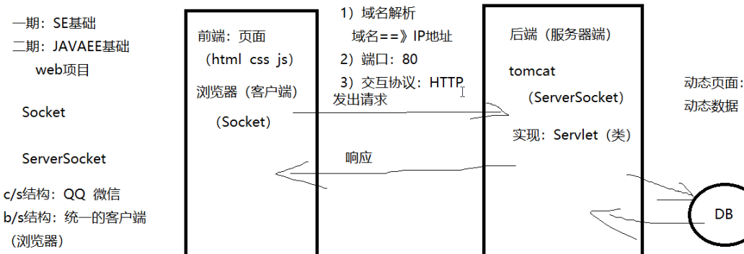

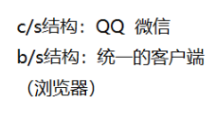

要有动态数据的页面才叫动态页面

DTD

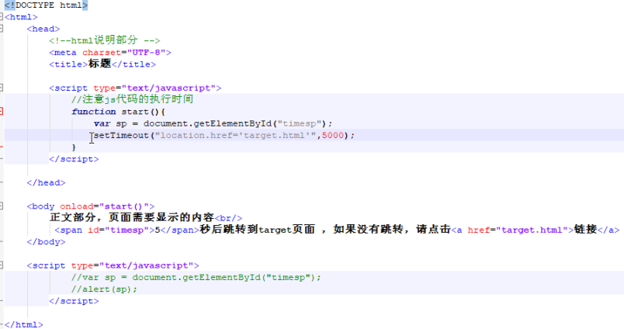

起始标记和结束标记之间的内容用innerHTML



闰年2月有29天，非闰年有28天

多个删除用for循环的话倒着删除，for(int i=a.length-1;i>=0;i++)

必须要有WEB-INF文件夹，必须要有web.xml



